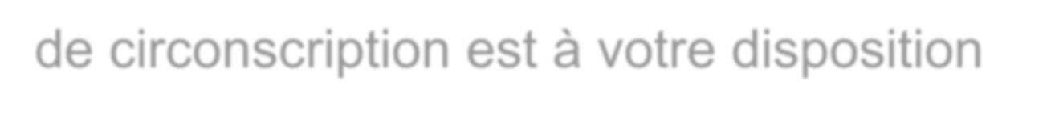

de circonscrip

tion

est à votre disposition



pour

consultation de la partie concernant l’école

.

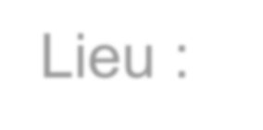

Lieu :

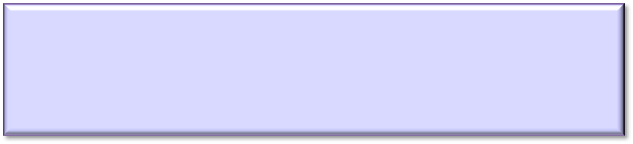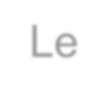

Le



**DUERP**



**D**

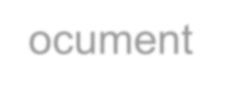

ocument



**U**

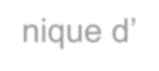

nique d’



**E**

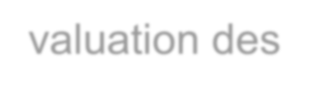

valuation des



**R**

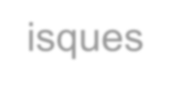

isques



**P**

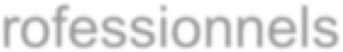

rofessionnels

…………………………………………………………………………………

………………

………………………………………………………………………….

…………………………………………………………………………………………………………………………………………………………………………….

Délégation académique à la santé et la sécurité au travail Académie de Caen septembre 2018



de circonscription

est à votre disposition



pour cons

ultation de la partie concernant l’école.



Lieu :



…………………………………………………………………………………

………………

………………………………………………………………………….

…………………………………………………………………………………………………………………………………………………………………………….



Le



**DUERP**



**D**



ocument



**U**



nique d’



**E**



valuation des



**R**



isques



**P**

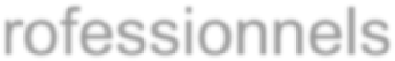

rofessionnels

Délégation académique à la santé et la sécurité au travail Académie de Caen septembre 2018